Le Japon relance le corridor de Nacala en Afrique afin d’éviter la Chine dans l’approvisionnement en minerais
août 26, 2025, par Eric Olander

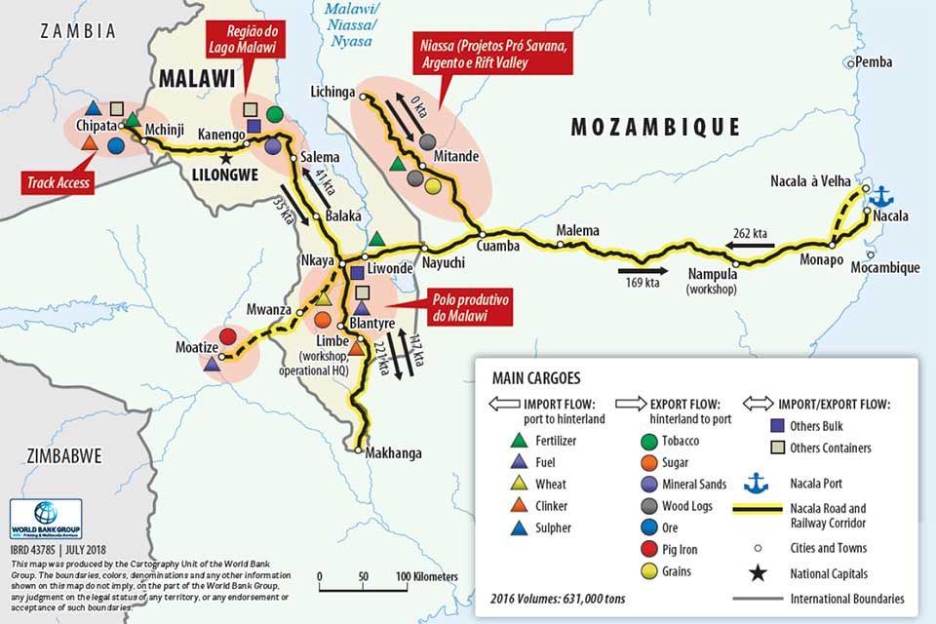
Carte du corridor de Nacala qui relie la Zambie, le Malawi et certaines parties du Zimbabwe au port de Nacala au Mozambique. Carte fournie par la Banque mondiale.

C’est une Conférence internationale de Tokyo sur le développement de l’Afrique (TICAD) beaucoup plus sobre qui s’est clôturée vendredi à Yokohama. Contrairement aux précédentes éditions marquées par d’importantes annonces financières, cette rencontre s’est davantage concentrée sur le renforcement des liens commerciaux entre le Japon et l’Afrique.
Dans son discours inaugural, le Premier ministre Shigeru Ishiba a accordé une attention particulière au corridor de Nacala, une route commerciale rail-port qui s’étend de la ceinture de cuivre en Zambie, traverse le Malawi et aboutit à la ville portuaire mozambicaine de Nacala.
Ce corridor de 912 km est cofinancé par le géant minier et logistique brésilien Vale et par le groupe japonais Mitsui & Co.. Mais, depuis son lancement il y a 15 ans, sa réalisation peine à avancer.
Ishiba a toutefois affirmé vouloir accélérer son développement afin de relier les ressources critiques de la Zambie (cuivre), du Malawi (lithium) et du Zimbabwe (lithium) aux entreprises japonaises, qui cherchent urgemment à réduire leur dépendance vis-à-vis des fournisseurs chinois de ces matériaux.
Le Premier ministre n’a pas donné de détails précis sur la manière dont Tokyo compte accélérer la construction des infrastructures ferroviaires et portuaires nécessaires, ni sur le montant que le gouvernement serait prêt à investir dans ce projet.
Par coïncidence — ou par stratégie — deux jours avant le discours d’Ishiba, le PDG de Vale, Murilo Ferreira, a annoncé que la société brésilienne envisage de céder 50 % de sa participation dans le corridor de Nacala, ouvrant potentiellement la voie à un renforcement de l’investissement du gouvernement japonais et/ou des entreprises japonaises.
L’accent renouvelé mis par Ishiba sur les corridors de minerais critiques en Afrique australe s’inscrit dans l’ambition plus large de Tokyo de s’affranchir de la dépendance aux entités chinoises pour l’approvisionnement en matières premières et transformées utilisées dans l’électronique, les batteries de véhicules électriques, l’armement et bien d’autres produits.
Cette volonté japonaise de développer le corridor de Nacala suggère aussi que Tokyo ne s’aligne pas totalement sur Washington et Bruxelles, qui investissent fortement dans le développement du corridor de Lobito sur la côte atlantique de l’Afrique, en Angola.
Le développement du corridor de Nacala coïncide également avec l’investissement chinois de près de 2 milliards de dollars pour revitaliser le chemin de fer tanzano-zambien TAZARA, qui débouche lui aussi sur un port de l’océan Indien.
POURQUOI EST-CE IMPORTANT ? Les vives inquiétudes face à la domination chinoise des chaînes d’approvisionnement en ressources critiques alimentent la course à la construction de corridors commerciaux reliant mines africaines et ports. Mais avec la multiplication de ces projets, le risque d’une surcapacité, notamment sur les ports africains de l’océan Indien, est bien réel.
De plus, le consortium derrière le corridor de Nacala ressemble à celui du Lobito : une diversité d’acteurs dont les intérêts divergent. Les gouvernements impliqués cherchent souvent à exclure les partenaires chinois, tandis que les entreprises privées se montrent plus pragmatiques et disposées à coopérer avec eux, pourvu que les paiements soient effectués à temps.

